|  |
| --- |
| Эмблема РПН  ФЕДЕРАЛЬНАЯ СЛУЖБА ПО НАДЗОРУ В СФЕРЕ  ЗАЩИТЫ ПРАВ ПОТРЕБИТЕЛЕЙ И  БЛАГОПОЛУЧИЯ ЧЕЛОВЕКА  ФБУЗ «Центр гигиены и эпидемиологии в Свердловской области»  **Филиал Федерального бюджетного**  **учреждения здравоохранения**  **«Центр гигиены и эпидемиологии в**  **Свердловской области» в городе Алапаевск,**  **Алапаевском, Артемовском и**  **Режевском районах»**  (Алапаевский филиал ФБУЗ «Центр гигиены и эпидемиологии в Свердловской области»)  Ленина ул., д. 125, корп. 1, г. Алапаевск, 624600  тел./факс (34346) 3-18-66  e-mail: [mail_02@66.rospotrebnadzor.ru](mailto:mail_02@66.rospotrebnadzor.ru);  <https://fbuz66.ru/>  ОКПО 01901231; ОГРН 1056603530510;  ИНН/КПП 6670081969/668343001  № 66-20-002-06/ 14- 1180 -2025  от 17.06.2025 г. |

**Статья: Ротавирусная инфекция**

Многие думают, что кишечные инфекции – проблема экзотических стран с антисанитарными условиями, однако в случае ротавирусной инфекции это не так. Она распространена повсеместно. Заразиться ею легко, а последствия для здоровья могут быть очень тяжелыми.

Что нужно знать о ротавирусной инфекции? Как от нее защититься? Рассказываем в памятке.

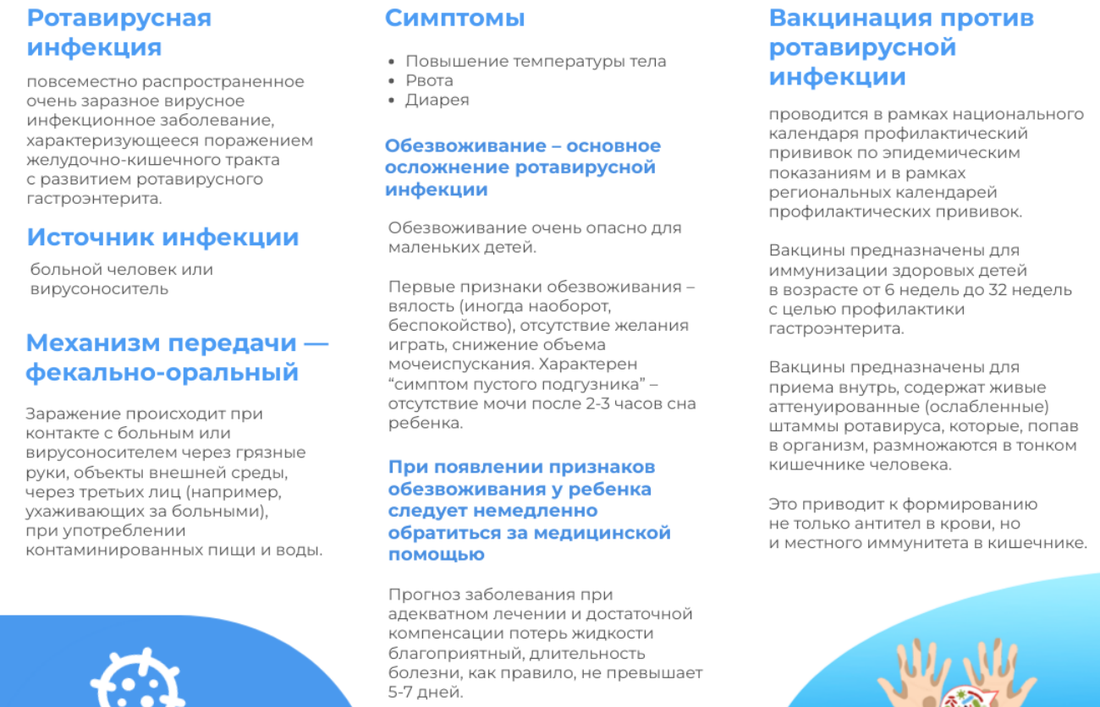

|  |  |
| --- | --- |
|  |  |

Главный врач Алапаевского филиала

ФБУЗ «Центр гигиены и эпидемиологии

в Свердловской области» М.С.Кабакова

Исполнитель: Корякова В.А. 8(34346) 3-19-23